

# 

**WORKFLOW DE DISEÑO***SISTEMA DE INFORMACIÓN TURÍSTICO Y COMERCIAL  
MUNICIPALIDAD DE LA FALDA*

# INDICE

INDICE 2

HISTORIAL DE REVISIÓN 3

REQUERIMIENTOS NO FUNCIONALES 4

DIAGRAMAS DE SECUENCIA Y DIAGRAMAS DE CLASES DE DISEÑO 5

CU 02: REGISTRAR ASOCIACIÓN DE COMERCIO 5

CU 05: REGISTRAR ASOCIACIÓN DE HOTEL 8

CU: REGISTRAR DISPONIBILIDAD DE CASA O DEPARTAMENTO 10

CU 22: REGISTRAR RESERVA DE CASA O DEPARTAMENTO 11

CU : REGISTRAR INGRESO DE ESTADIA 13

DIAGRAMA DE ESTADOS 13

DIAGRAMA DE ENTIDAD - RELACIÓN 15

# HISTORIAL DE REVISIÓN

|  |  |  |  |
| --- | --- | --- | --- |
| **FECHA** | **VERSIÓN** | **DESCRIPCIÓN** | **AUTORES** |
| 19/08/2014 | 1.0 | Creación del documento. | Ignacio Boldo  Matias Cárdenas  Emiliano Nabarro  Daiana D’aragona |
| 01/09/2014 | 1.0 | Modificacion del documento. | Daiana D’Aragona |
| 20/09/2014 | 1.1 | Agregado de diagramas | Daiana D’Aragona |
| 22/09/2014 | 1.2 | Agregado de diagramas | Daiana D’Aragona |
| 05/10/2014 | 1.2 | Modificacion de diagramas | Daiana D’Aragona |
| 08/10/2014 | 1.3 | Agregado de diagramas | Daiana D’Aragona |
| 15/102014 | 1.4 | Agregado de diagramas  Agregado de diagrama de estados de entidad Estadia | Daiana D’Aragona |

# REQUERIMIENTOS NO FUNCIONALES

|  |
| --- |
| REQUERIMIENTOS NO FUNCIONALES |
| * La interfaz del usuario del sistema se implementará sobre un navegador web. |
| * El sistema deberá soportar al menos 20 transacciones por segundo. |
| * El sistema permitirá a los usuarios se familiaricen con el funcionamiento del mismo en menos de 8 minutos. |

# DIAGRAMAS DE SECUENCIA Y DIAGRAMAS DE CLASES DE DISEÑO

## CU 02: REGISTRAR ASOCIACIÓN DE COMERCIO

## 

# DIAGRAMA DE SECUENCIA REGISTRAR COMERCIO.bmp

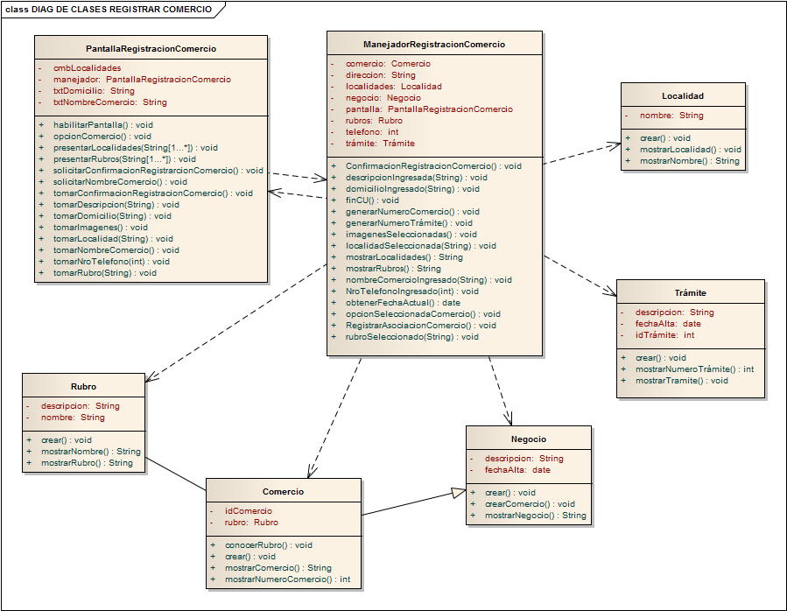

## 

## CU 05: REGISTRAR ASOCIACIÓN DE HOTEL

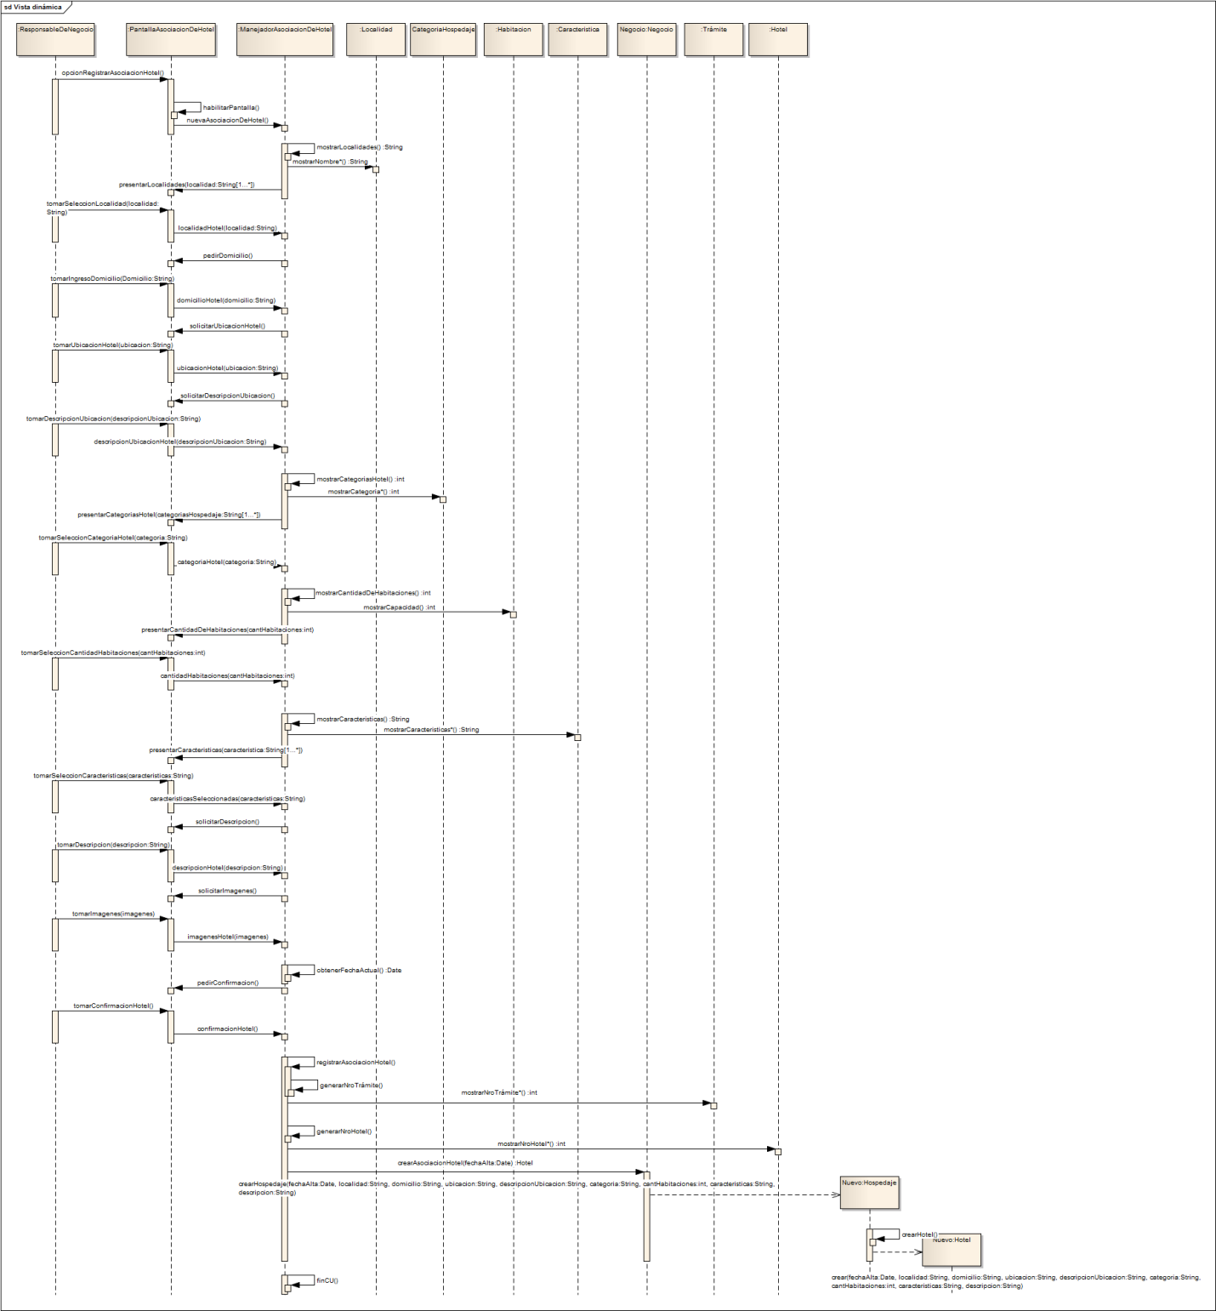

# DIAG DE CLASE DISEÑO REGISTRAR ASOCIACION HOTEL.bmp

# CU: REGISTRAR DISPONIBILIDAD DE CASA O DEPARTAMENTO

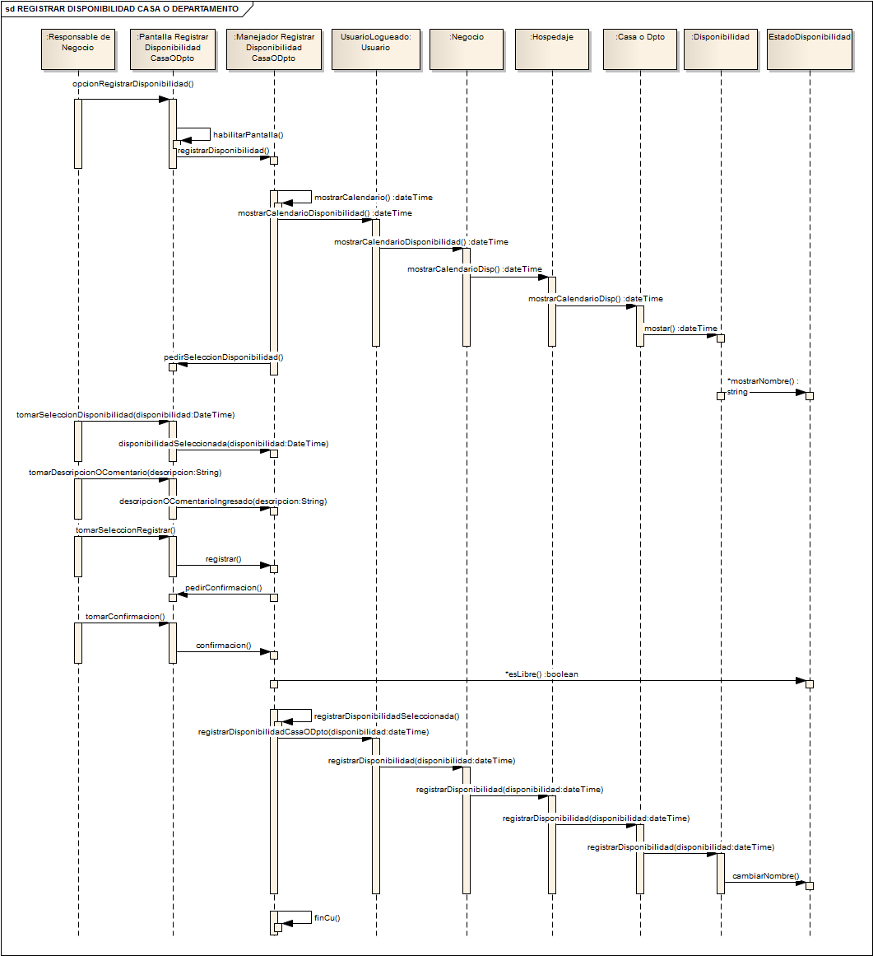

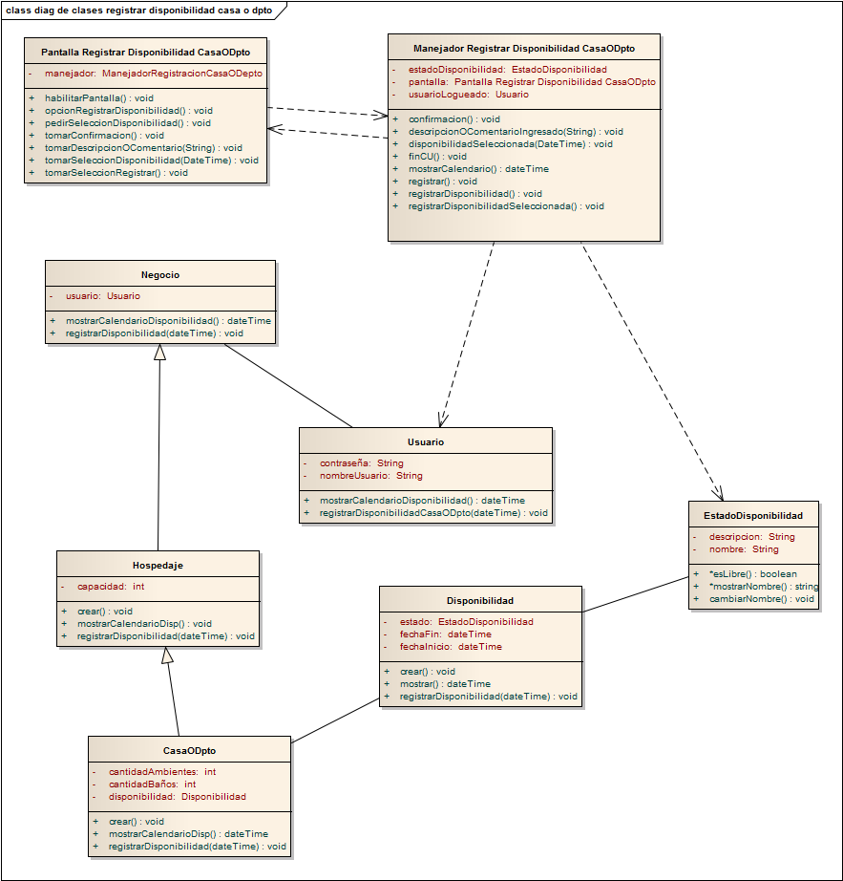

## 

## CU 22: REGISTRAR RESERVA DE CASA O DEPARTAMENTO

## CU 25 : REGISTRAR INGRESO DE ESTADIA

# DIAGRAMA DE ESTADOS

TRÁMITE

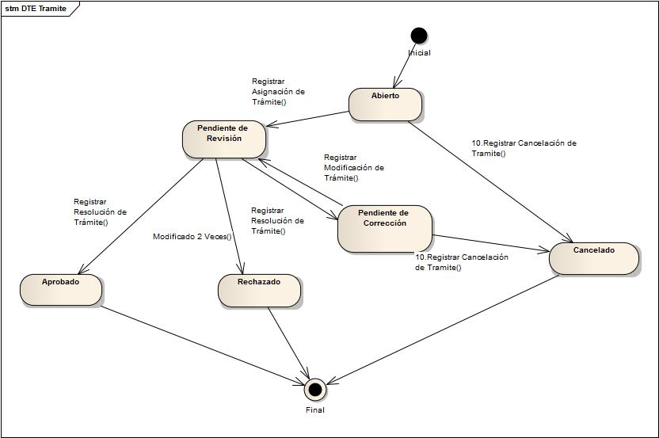

ESTADIA

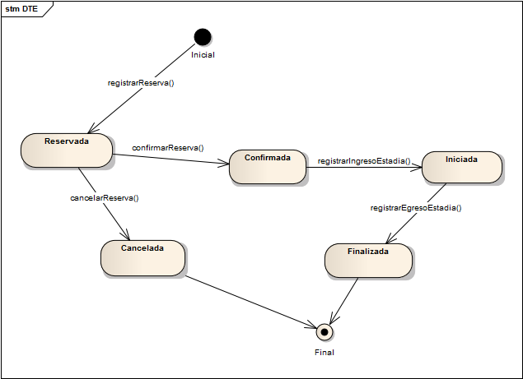

# DIAGRAMA DE ENTIDAD - RELACIÓN

